Árvore B em Java

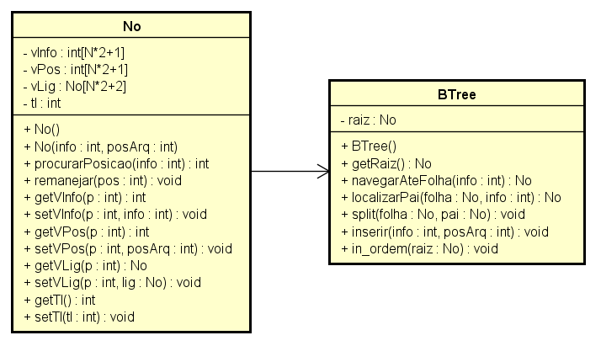

Figura 1. Diagrama de classes Árvore B.

